컴퓨터학부 20142468 허경영

1. 소스코드

#include <stdio.h>

#include <stdlib.h>

#include <unistd.h>

#include <sys/wait.h>

#include <sys/types.h>

#include "calTime.h"

int main(void){

struct timeval begin_t, end_t;

pid_t child1, child2;

int pid, status;

gettimeofday(&begin_t, NULL);

if((child1 = fork()) == 0) // child1 생성

execlp("date", "date", (char *)0);

if((child2 = fork()) == 0) // child2 생성

execlp("who", "who", (char *)0);

printf("parent : waiting for children\n");

while((pid = wait(&status)) != -1){

if(child1 == pid) // child1 인 경우

printf("parent: first child: %d\n", (status >> 8));

else if(child2 == pid) // child2 인 경우

printf("parent: second child: %d\n", (status >> 8));

}

printf("parent : all children terminated\n");

gettimeofday(&end_t, NULL);

ssu_runtime(&begin_t, &end_t);

exit(0);

}

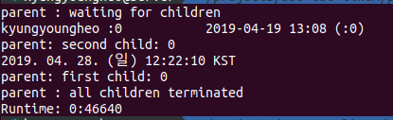2. 실행결과